营运部发【2023】045号 签发人：

**门店退货、收货及差错处理管理制度**

各门店：

因近期公司仓库与西部医药仓库整合，为保证门店退货、收货及差错的正常处理及门店工作的正常执行，特对门店退货、收货及差错处理做如下管理制度：

**一、门店退货管理制度**：

1、门店自行要求退货（可申请范围）

1）来货外包装损坏（破损、污染）申请退货

2）顾客纠纷（质量）问题申请退货

3）来货6个月内效期品种

以上退货申请，门店必须在收货之日起24小时内将问题上报采购部，经办人核实同意后，通知门店退货，门店在按要求进行退货申请。

2、采购通知退货

采购部下发退货通知或邮件，门店在收到退货邮件后，仔细查看邮件，根据邮件要求，整理本店需要退货品种，然后按退货流程进行退货，并在规定时间内退回，逾期仓库不予处理。**除开以上原因退货，门店一律不允许私自发起退货工作。**

1. 退货流程：
2. 门店仔细查看退货邮件，根据邮件中的退货**品种、货品ID、规格、厂家、批号、有效期、数量（以门店实际符合退货要求数量为准）进行逐一核对，必须一致**。以上内容任意不一致，不允许退货（**不在退货范围内的退货，仓库一律拒收**）。
3. 在系统配送退货管理中做配送退货申请，打印纸版退货单据（一式两份）。**门店审核人及发货人双人签字，保证退货品种准确性。**

门店纸版退货单无法打印出来，请门店手工填写退货清单（一式两份）格式见下：

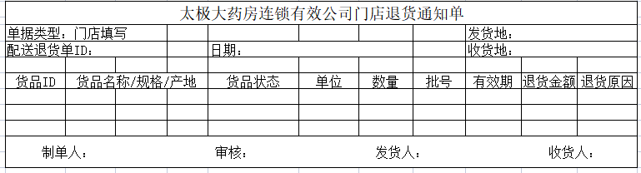

1. 退货品种必须使用纸箱进行装箱，箱内附纸版退货清单，外箱备注清楚xxx店退货，共几件，第几件。不得随意使用其他外包装进行货品装袋或不内附纸版退货清单。未按要求包装，西部一律拒收、拒处理。
2. 外包装破损品种、漏液品种无采购部同意，不得私自退回仓库。如通知可以退货，需单独装箱另放，不得与其他正常货品混放，造成污染无法退货，由门店自行负责。

5）如出现门店退货错误，仓库审批作废，门店需三天内自行到仓库将退货错误的品种领回门店，逾期仓库将进行销毁处理，产生的账务差异由门店自行承担报损赔付。

退货问题联系 阳邓028-66153944主要负责门店采购退货。

**二、差错处理管理制度：**

1、来货差错均由西部医药差错人员处理，在收货当日邮件反馈至西部差错，并跟进处理结果，联系方式：邓燕妮 028-66636423。

2、凡收货后，票货不符，帐货不符均以差错形式报送

3、所有差错均严格按照差错报送表填写，格式见下表：

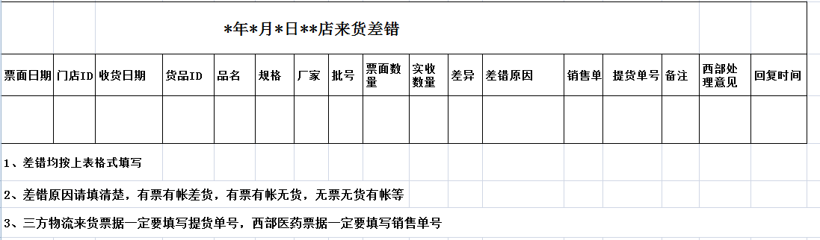

4、表格填写说明

1）门店来货票分为2种：西部医药，太极大药房三方物流。西部医药差错必须注明销售单号，三方物流须注明提货单号。以上内容必须填齐并保证准确，便于差错人员做后续环节的处理，否则可以不予处理，损失由门店自行承担。

2）差错报送时间：门店在收货次日内（24小时内）以上述格式发邮件到公司内网差错处理专用邮箱（xbcc(http://www.tjdyf.com/ucenter/main.aspx西部差错)，收货次日（24小时内）未报差错，视同无差错，以后不再受理。

5、西部差错处理人员每天查看前一日门店所报差错邮件，5个工作日内回复门店对差错的处理意见，门店按签署意见作相应的帐务处理。

6、来货破损处理：请大家在收到货时仔细检查有无破损（有液体货品的来货仓库张贴了红色标签），有破损应立即与送货师傅确认破损数量，由物流送货人员处理赔付。

7、冲票处理：

1）库房内勤每周处理一次已核实登记的差错账务处理

2）核实了的未发货差错，通知门店在系统里做配送退货申请，并备注原因。

3）西部医药来货差错，票上注明冲帐，请收货后联系阳邓028-66153944确认后在系统做配送退货，备注清楚“来货差错冲票”。（若收到的来货冲票有问题或没有及时处理请持续报来货差错问题。）

**三、门店收货管理制度：**

1、与车队（货运部）交接：

1）下货时，请务必轻拿轻放。货品进店后，立即全部开箱，与车队运输员当面点清，检查是否有运输途中出现的货品破损、漏液、污染，对当场发现的货品破损、漏液、污染，立即拒收（运输途中破损由该运输员承担损失）。

收货后（门店货品搬运进店全程也请轻拿轻放），需在收货之日24小时内上报包装破损、漏液、污染品种信息到采购部，否则不予补退处理；

2）下货后，请仔细看清箱子标签是否标注为本门店，非本门店不予收货。

3）当面与司机点清应收件数后，登记应收几件，实收几件，退货几件，收货人和司机在交接登记本上签字确认。

2、门店点货：

1）开箱核对票面收货单位是否为本店（如非本店的，请立即报差错），票面页数是否完整（如共9页，但是只有7页、差其中2页）。

2）根据来货票点货，仔细核对品名、货品、规格、厂家、数量、批号等。

3）核对来货帐与票是否一致，即必须“帐-票-货”一致。

4）所有整件货品必须开箱验收，以防拼箱货品情况。

5）每月25号统一收账时，应在系统中将配送收货清单导出保存，下一次来货时仔细核对有无差错（含店间调拨）。

6）门店验收不仔细导致差错误报、乱报，将由门店承担该次货品退货运输费用。

7）门店收货有货，无票无账（收多）并未报来货差错，后期清查发现将对门店及店长收取不超过该件货品零售价2%的仓储费用。

8）每次来货，门店请将上次来货的空周转箱随车退回仓库，后勤各部门巡店，发现门店空周转箱堆积，将按西部购买纸箱价格收取门店周转箱费用。

以上为各门店在退货、收货及差错处理中的相关管理制度，在此文下发之日开始执行。

太极大药房营运部

2023年3月14日

**主题词： 门店退货、收货及差错处理 管理制度**

**拟稿：何巍 核对：王四维**